МИНИСТЕРСТВО ЦИФРОВОГО РАЗВИТИЯ, СВЯЗИ И МАССОВЫХ КОММУНИКАЦИЙ РОССИЙСКОЙ ФЕДЕРАЦИИ
Ордена Трудового Красного Знамени федеральное государственное бюджетное образовательное учреждение высшего образования
«Московский технический университет связи и информатики»

Кафедра «»
Дисциплина «Математические основы баз данных»
Отчет по лабораторной работе №1

Выполнил:
Студент группы БПИ2502
Кузьмиченко А. Н.
Проверила: Лысикова К. А.

Москва, 2026 г.
Содержание
Цель работы 3
Ход выполнения работы 3
Задание №1 3
Задание №2 4
Задание №3 4
Задание №4 5
Задание №5 6
Задание №6 7
Задание №7 11
Вывод: 13

Цель работы
Изучить проектирование баз данных.

Ход выполнения работы

Задание №1
Проведите анализ предметной области и сформулируйте перечень бизнес-правил (например: у товара ровно один продавец; заказ принадлежит одному покупателю и содержит хотя бы одну позицию; отзыв оставляется к конкретному товару конкретным пользователем).
- Пользователи
  - У пользователя должен быть уникальный email
  - У пользователя может быть только ровно один профиль продавца
  - Пользователь не может быть удалён до удаления профиля продавца
- Товары
  - Каждый товар принадлежит одной категории и продавцу
  - Категории товаров иерархичны
  - Цены товаров, заказов и т.п. всегда больше нуля
  - У каждого товара есть складской учёт, количество не может быть отрицательным
- Корзина
  - Корзина создаётся для пользователя
  - При удалении пользователя корзина удаляется
  - В корзине не может быть дубликатов товара
  - Количество добавляемого товара в корзине больше 0
- Заказы
  - Заказ принадлежит одному пользователю
  - Пользователя с заказами нельзя удалить
  - Заказ должен содержать хотя бы одну позицию
  - Нельзя удалить товар, если он уже фигурирует в заказе
- Платежи
  - Платёж формируется ровно на один заказ
- Доставки
  - Доставка осуществляется для одного адреса и одного заказа
- Отзывы
  - Отзыв оформляется от одного пользователя на один товар
  - У отзыва обязательна оценка от 1 до 5

Задание №2
Постройте ER-диаграмму, включающую не менее десяти сущностей. Схема должна содержать хотя бы одну связь «многие-ко-многим» 18 через ассоциативную таблицу и хотя бы одну иерархическую связь (самоссылку).
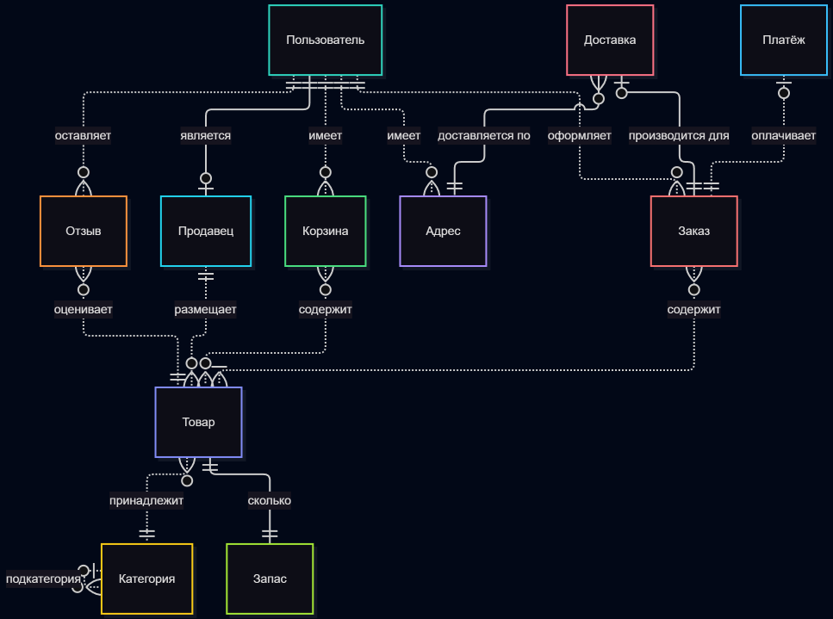
Рисунок 1 – ER-диаграмма без нормализации

Задание №3
Приведите схему к третьей нормальной форме. На примере одной таблицы покажите аномалию до нормализации и поясните, как она устранена.
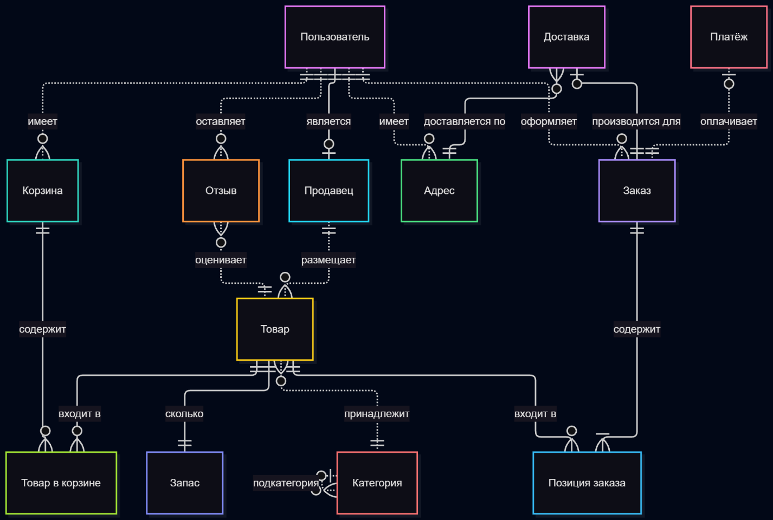
Рисунок 2 – ER-диаграмма после нормализации
До нормализации присутствовали связи «многие-ко-многим», например для таблицы корзины и товаров. Допустим вся информация хранилась бы внутри одной таблицы cart_products.
cart_id (PK) | user_id | created_at | product_id (PK) | quantity
100 | 1 | 2026-09-29 | 10 | 1
100 | 2 | 2026-09-29 | 11 | 1

Если система хотела бы добавить новый товар с id 12, который ещё ни один покупатель не положил в корзину, то cart_id пришлось бы оставить NULL, что невозможно, т.к. она является частью первичного ключа. Это аномалия добавления – невозможно записать новые данные, без добавления других.
После нормализации новый товар добавляется напрямую в products, а корзины хранятся отдельно. Более того товар больше не дублируется в таблице cart_products.

Задание №4
Определите для каждой таблицы первичный ключ; обоснуйте выбор суррогатных или естественных ключей.
- users: Суррогатный. Email уникальный, но может быть изменён пользователем.
- sellers: Естественный (user_id). Является расширением пользователя.
- categories: Суррогатный. Названия могут меняться.
- products: Суррогатный. Название не надёжно.
- stock: Естественный (product_id). Имеет 1 к 1 связь с товаром.
- carts: Суррогатный. Пользователь может иметь несколько картин.
- cart_items Естественный (cart_id, product_id). Реализует связь «многие-ко-многим».
- orders: Суррогатный. Пользователь может иметь много заказов.
- order_items: Естественный (order_id, product_id). Реализует связь «многие-ко-многим».
- payments: Суррогатный. В рамках одного заказа может быть несколько попыток оплаты.
- reviews: Суррогатный. Позволяет оставлять повторные отзывы на товар.
- addresses: Суррогатный. У пользователя может быть несколько адресов.
- deliveries: Естественный (order_id). Для заказа может быть только одна доставка.

Задание №5
Реализуйте схему в PostgreSQL средствами DDL: создайте таблицы с корректными типами, первичными и внешними ключами, ограничениями NOT NULL, UNIQUE, CHECK, DEFAULT и правилами ON DELETE / ON UPDATE.
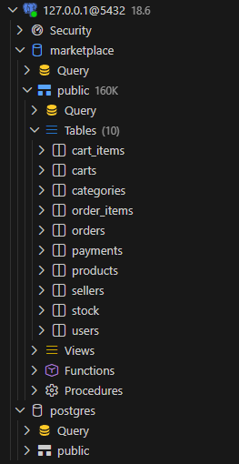
Рисунок 3 – Схема реализована

Задание №6
Составьте словарь данных: для каждой таблицы перечислите столбцы, их типы, ограничения и назначение.
- users
Имя | Тип | Ограничения | Назначение
id | INTEGER | PRIMARY KEY | Уникальный идентификатор
full_name | VARCHAR | NOT NULL | Информация о пользователе
email | VARCHAR | NOT NULL, UNIQUE | Информация о пользователе
phone | VARCHAR |  | Информация о пользователе
role | VARCHAR |  | Информация о пользователе
created_at | TIMESTAMPZ | NOT NULL | Информация о пользователе

- sellers
Имя | Тип | Ограничения | Назначение
user_id | INTEGER | PRIMARY KEY | Идентификатор пользователя
store_name | VARCHAR | NOT NULL, UNIQUE | Информация о продавце
description | VARCHAR |  | Информация о продавце
created_at | TIMESTAMPZ | NOT NULL | Информация о продавце

- categories
Имя | Тип | Ограничения | Назначение
id | INTEGER | PRIMARY KEY | Уникальный идентификатор
parent_id | VARCHAR | NOT NULL, UNIQUE | Создание подкатегорий
name | VARCHAR | NOT NULL, UNIQUE | Название

- products
Имя | Тип | Ограничения | Назначение
id | INTEGER | PRIMARY KEY | Уникальный идентификатор
seller_id | INTEGER | NOT NULL, UNIQUE | Идентификатор продавца
category_id | INTEGER | NOT NULL | Идентификатор категории
title | VARCHAR | NOT NULL | Информация о товаре
description | TEXT |  | Информация о товаре
price | NUMERIC(12, 2) | NOT NULL, > 0 | Информация о товаре
is_active | BOOLEAN | NOT NULL | Информация о товаре
created_at | TIMESTAMPZ | NOT NULL | Информация о товаре

- stock
Имя | Тип | Ограничения | Назначение
product_id | INTEGER | PRIMARY KEY | Идентификатор товара
quantity | INTEGER | NOT NULL, >= 0 | Кол-во товара
updated_at | VARCHAR | NOT NULL | Последнее изменение кол-ва товара

- carts
Имя | Тип | Ограничения | Назначение
id | INTEGER | PRIMARY KEY | Уникальный идентификатор
user_id | INTEGER | NOT NULL, UNIQUE | Идентификатор пользователя
created_at | TIMESTAMPZ | NOT NULL | Время создания

- cart_items
Имя | Тип | Ограничения | Назначение
cart_id | INTEGER | PRIMARY KEY | Идентификатор корзины
product_id | INTEGER | PRIMARY KEY | Идентификатор товара
quantity | INTEGER | NOT NULL, > 0 | Количество товара

- orders
Имя | Тип | Ограничения | Назначение
id | INTEGER | PRIMARY KEY | Уникальный идентификатор
user_id | INTEGER | NOT NULL | Идентификатор пользователя
status | VARCHAR | NOT NULL | Информация о товаре
total_amount | NUMERIC(12, 2) | NOT NULL, > 0 | Информация о товаре
created_at | TIMESTAMPZ | NOT NULL | Информация о товаре

- order_items
Имя | Тип | Ограничения | Назначение
order_id | INTEGER | PRIMARY KEY | Идентификатор заказа
product_id | INTEGER | PRIMARY KEY | Идентификатор товара
quantity | INTEGER | NOT NULL, > 0 | Информация о позиции заказа
unit_price | NUMERIC(12, 2) | NOT NULL, > 0 | Информация о позиции заказа

- payments
Имя | Тип | Ограничения | Назначение
id | INTEGER | PRIMARY KEY | Уникальный идентификатор
order_id | INTEGER | NOT NULL, UNIQUE | Идентификатор заказа
amount | NUMERIC(12, 2) | NOT NULL, > 0 | Информация о платеже
status | VARCHAR | NOT NULL | Информация о платеже
paid_at | TIMESTAMPZ | NOT NULL | Информация о платеже

- reviews
Имя | Тип | Ограничения | Назначение
id | INTEGER | PRIMARY KEY | Уникальный идентификатор
user_id | INTEGER | NOT NULL | Идентификатор пользователя
product_id | INTEGER | NOT NULL | Идентификатор товара
score | INTEGER | NOT NULL,  BETWEEN 1 AND 5 | Информация об отзыве
comment | TEXT |  | Информация об отзыве
created_at | TIMESTAMPZ | NOT NULL | Информация об отзыве

- addresses
Имя | Тип | Ограничения | Назначение
id | INTEGER | PRIMARY KEY | Уникальный идентификатор
user_id | VARCHAR | NOT NULL | Идентификатор пользователя
city | VARCHAR |  | Информация об адресе
street | VARCHAR |  | Информация об адресе
house | VARCHAR |  | Информация об адресе
apartment | VARCHAR |  | Информация об адресе

- deliveries
Имя | Тип | Ограничения | Назначение
order_id | INTEGER | PRIMARY KEY | Идентификатор товара
address_id | INTEGER | NOT NULL | Идентификатор  адреса
delivery_status | VARCHAR | NOT NULL | Информация о доставке
created_at | TIMESTAMPZ | NOT NULL | Информация о доставке

Задание №7
Оформите все команды единым SQL-скриптом, повторное выполнение которого воссоздаёт схему с нуля.
CREATE TABLE users (
id INTEGER GENERATED ALWAYS AS IDENTITY PRIMARY KEY,
full_name VARCHAR NOT NULL,
email VARCHAR NOT NULL UNIQUE,
phone VARCHAR,
role VARCHAR,
created_at TIMESTAMPTZ NOT NULL DEFAULT now()
);

CREATE TABLE sellers (
user_id INTEGER PRIMARY KEY REFERENCES users (id) ON DELETE RESTRICT,
store_name VARCHAR NOT NULL,
description TEXT,
created_at TIMESTAMPTZ NOT NULL DEFAULT now()
);

CREATE TABLE categories (
id INTEGER GENERATED ALWAYS AS IDENTITY PRIMARY KEY,
parent_id INTEGER REFERENCES categories (id) ON DELETE RESTRICT,
name VARCHAR NOT NULL UNIQUE
);

CREATE TABLE products (
id INTEGER GENERATED ALWAYS AS IDENTITY PRIMARY KEY,
seller_id INTEGER NOT NULL REFERENCES sellers (id) ON DELETE RESTRICT,
category_id INTEGER NOT NULL REFERENCES categories (id) ON DELETE RESTRICT,
title VARCHAR NOT NULL,
description TEXT,
price NUMERIC(12, 2) NOT NULL CHECK (price > 0),
is_active BOOLEAN NOT NULL DEFAULT TRUE,
created_at TIMESTAMPTZ NOT NULL DEFAULT now()
);

CREATE TABLE stock (
product_id INTEGER REFERENCES products (id) PRIMARY KEY,
quantity INTEGER NOT NULL CHECK (quantity >= 0),
updated_at TIMESTAMPTZ NOT NULL DEFAULT now()
);

create TABLE carts (
id INTEGER GENERATED ALWAYS AS IDENTITY PRIMARY KEY,
user_id INTEGER NOT NULL REFERENCES users (id) ON DELETE CASCADE,
created_at TIMESTAMPTZ NOT NULL DEFAULT now()
);

create TABLE cart_items (
cart_id INTEGER NOT NULL REFERENCES carts (id) ON DELETE CASCADE,
product_id INTEGER NOT NULL REFERENCES products (id) ON DELETE CASCADE,
quantity INTEGER NOT NULL CHECK (quantity > 0),
PRIMARY KEY (cart_id, product_id)
);

CREATE TABLE orders (
id INTEGER GENERATED ALWAYS AS IDENTITY PRIMARY KEY,
user_id INTEGER NOT NULL REFERENCES users (id) ON DELETE RESTRICT,
status VARCHAR NOT NULL,
total_amount NUMERIC(12, 2) NOT NULL CHECK (total_amount > 0),
created_at TIMESTAMPTZ NOT NULL DEFAULT now()
);

CREATE TABLE order_items (
order_id INTEGER NOT NULL REFERENCES orders (id) ON DELETE CASCADE,
product_id INTEGER NOT NULL REFERENCES products (id) ON DELETE RESTRICT,
quantity INTEGER NOT NULL CHECK (quantity > 0),
unit_price NUMERIC(12, 2) NOT NULL CHECK (unit_price > 0),
PRIMARY KEY (order_id, product_id)
);

CREATE TABLE payments (
id INTEGER GENERATED ALWAYS AS IDENTITY PRIMARY KEY,
order_id INTEGER NOT NULL UNIQUE REFERENCES orders (id),
amount NUMERIC(12, 2) NOT NULL CHECK (amount > 0),
status VARCHAR NOT NULL,
paid_at TIMESTAMPTZ NOT NULL DEFAULT now()
);

CREATE TABLE reviews (
id INTEGER GENERATED ALWAYS AS IDENTITY PRIMARY KEY,
user_id INTEGER NOT NULL REFERENCES users (id),
product_id INTEGER NOT NULL REFERENCES products (id) ON DELETE CASCADE,
score INTEGER NOT NULL CHECK (BETWEEN 1 AND 5),
comment TEXT,
created_at TIMESTAMPTZ NOT NULL DEFAULT now()
);

CREATE TABLE addresses (
id INTEGER GENERATED ALWAYS AS IDENTITY PRIMARY KEY,
user_id INTEGER NOT NULL REFERENCES users (id) ON DELETE RESTRICT,
city VARCHAR,
street VARCHAR,
house VARCHAR,
apartment VARCHAR
);

CREATE TABLE deliveries (
order_id INTEGER PRIMARY KEY REFERENCES orders (id) ON DELETE RESTRICT,
address_id INTEGER NOT NULL REFERENCES addresses (id) ON DELETE RESTRICT,
delivery_status VARCHAR NOT NULL,
created_at TIMESTAMPTZ NOT NULL DEFAULT now()
);

Вывод:
Изучили проектирование баз данных.

Контрольные вопросы
- Что такое реляционная модель данных и что в ней называют отношением, кортежем и атрибутом?
Реляционная модель данных представляет данные в виде таблиц (отношений), которые связаны между собой ссылками. Отношение – это таблица (подмножество декартова произведения атрибутов). Кортеж – элемент отношения или строка в таблице. Атрибут – эквивалент столбца, множество значений который может принимать n-ый элемент кортежа.
- Чем отличаются концептуальная, логическая и физическая модели данных?
Концептуальная модель данных описывает сущности, связи и бизнес-правила. Логическая модель уточняет атрибуты, первичные и внешние ключи, типы связей. Физическая модель – конкретные таблицы в СУБД.
- Что такое первичный ключ и какие требования к нему предъявляются?
Первичный ключ – главный идентификатор строки. Он обязан быть не пустым и уникальным.
- В чём различие между суррогатным и естественным ключом? Каковы их достоинства и недостатки?
Суррогатный ключ – искусственно сгенерированный ключ, не имеющий бизнес-смысла. Естественный ключ формируется из существующих атрибутов.
- Что такое внешний ключ и как он обеспечивает ссылочную целостность?
Внешний ключ – атрибут, ссылающийся на ключ другого отношения. Он обеспечивает ссылочную целостность тем, что в дочернюю таблицу невозможно вставить ключ, которого нет в родительской, а удаление родительской записи при наличии дочерней можно запретить.
- Как в реляционной модели реализуется связь «многие-ко-многим»?
Если требуется связь M:N между таблицей А и Б, то создаётся промежуточная таблица, к которой таблицы А и Б имеют связь 1:N. Это поддерживает нормальную форму.
- Как смоделировать иерархические данные (дерево категорий) одной таблицей?
В качестве атрибута поставить внешний ключ на первичный ключ этой же таблицы.
- Какие ограничения целостности поддерживает PostgreSQL и что задаёт каждое из них?
- NOT NULL – значение не может быть пустым
- UNIQUE – гарантирует уникальность значения
- PRIMARY KEY – объединяет NOT NULL и UNIQUE. Главный идентификатор.
- FOREIGN KEY – обозначает внешний ключ.
- CHECK – проверка условия.
- DEFAULT – значение по умолчанию.
- Что такое нормализация и какие аномалии она устраняет? Сформулируйте требования 1НФ, 2НФ и 3НФ.
Нормализация – приведение данных к определённому стандарту. Она устраняет аномалии добавления, удаления и модификации.
- Аномалия добавления: нельзя записать данные, не записав другие.
- Аномалия удаления: нельзя удалить данные, не удалив другие.
- Аномалия модификации: дублирование заставляет менять данные в нескольких местах, что может привести к рассинхронизации.
1НФ: атрибуты не могут быть списком.
2НФ: 1НФ и атрибуты должны зависеть от всего первичного ключа, если он составной.
3НФ: 2НФ и запрещаются транзитивные зависимости от первичного ключа.
- Для чего нужны правила ON DELETE RESTRICT и ON DELETE CASCADE и чем они различаются?
ON DELETE RESTRICT – запрещает удаление родительской записи при наличии дочерней.
ON DELETE CASCAE – при удалении родительской записи дочерняя тоже стирается.

